Работа с родителями.
«Диалог как форма работы с семьей.
Педагогические идеи по повышению родительской активности»

В настоящее время актуальной считается задача по осуществлению взаимодействия ДОУ с семьями воспитанников. Различные формы работы детского сада с семьей позволяют перестроить взаимоотношения субъектов, организовать взаимную активность, ответственность и способность осознания результатов в процессе воспитания ребенка в ДОУ и семье.

Многочисленные исследования показывают, что успех взаимодействия педагогов на 80% зависит от их коммуникативной компетентности. Неумение педагогов общаться с родителями (и наоборот) может оказаться одной из решающих причин непонимания, пассивности, что нередко приводит к полному отрицанию значимости диалога обеими сторонами.

Коммуникативная компетентность педагога заключается в том, что инициативность здесь выступает как способ управления процессом общения.

Существуют устойчивые и проверенные способы завоевания инициативы в общении:
- оперативность при организации изначального контакта с родителями;
- преодоление стереотипных и ситуативных негативных установок по отношению к некоторым родителям;
- постановка задач и вопросов, которые уже в начальный момент взаимодействия способны мобилизовать родителей;
- внимание к внешности: опрятность, подтянутость, активность, доброжелательность, обаяние;
- использование речевых и невербальных средств взаимодействия: активное включение мимики, контакт глазами;
- умение «транслировать» родителям собственную заинтересованность и расположенность к детям;
- нахождение ярких, притягательных примеров, показ достижений детей;
- понимание ситуативной внутренней настроенности родителей, учет этого состояния, передача этого понимания.

В системе ежедневного взаимодействия родителей и педагогов общение начинается с того, что они испытывают определенную потребность в деятельности, предполагающей общение, т.е. диалог.

Развитию коммуникативной компетентности родителей способствует целенаправленная деятельность, связанная с повышением активности их участия в жизни детей в детском саду. В частности, необходимо создавать множество ролей для родителей и условия их реализации. Родители могут играть формальные и неформальные роли в жизни детского сада.
Например:
- Гость группы - необходимо поощрять приход родителей в группу для наблюдения за детьми и игры с ними.
- Доброволец – у родителей и детей могут быть общие интересы и умения. Взрослые могут оказывать помощь воспитателям в группе, принимать активное участие в спектаклях, содействовать организации мероприятий, обеспечивать транспортом, помогать убирать, обустраивать и украшать групповые помещения и территорию детского сада.
- Сотрудничество родителей друг с другом – это помощь более опытных родителей начинающим.
Групповая деятельность может включать собрания для общения или оказания поддержки.

Педагогические идеи по повышению родительской активности.

Приведенные ниже примеры направлены на перенос смысловой нагрузки, инициативы общения на родителей и освобождение педагогов от установки «завлекать», «привлекать», а «(за) мотивировать» родителей на участие в жизни их детей в дошкольном образовательном учреждении.
- Обучение родителей практическим умениям – педагог показывает родителям оптимальные приемы общения с ребенком или способы ухода за ним.
- Анализ детских высказываний, детского поведения, детского творчества – родители знакомятся с видеозаписями или другими материалами, собранными педагогами, рассматривают и обсуждают детские поделки, коллективные работы, дают оценку умениям, навыкам, развитию, воспитанности детей, формулируют конкретные предложения в помощь воспитателю, работающему с детьми.
- Эссе на заданную тему – например, темы могут быть такими:
- «Каким я хочу видеть своего ребенка»;
- «Хрустальные воспоминания детства» и т.п.
4. Волшебный цветок мудрости – в приемной вывешивается стенд, на котором нарисован большой цветок. В сердцевине цветка обозначена проблема, по которой родителям предлагается высказываться. Лепестки цветка пустые. Родители записывают на них советы, афоризмы и пожелания по выбранной теме.
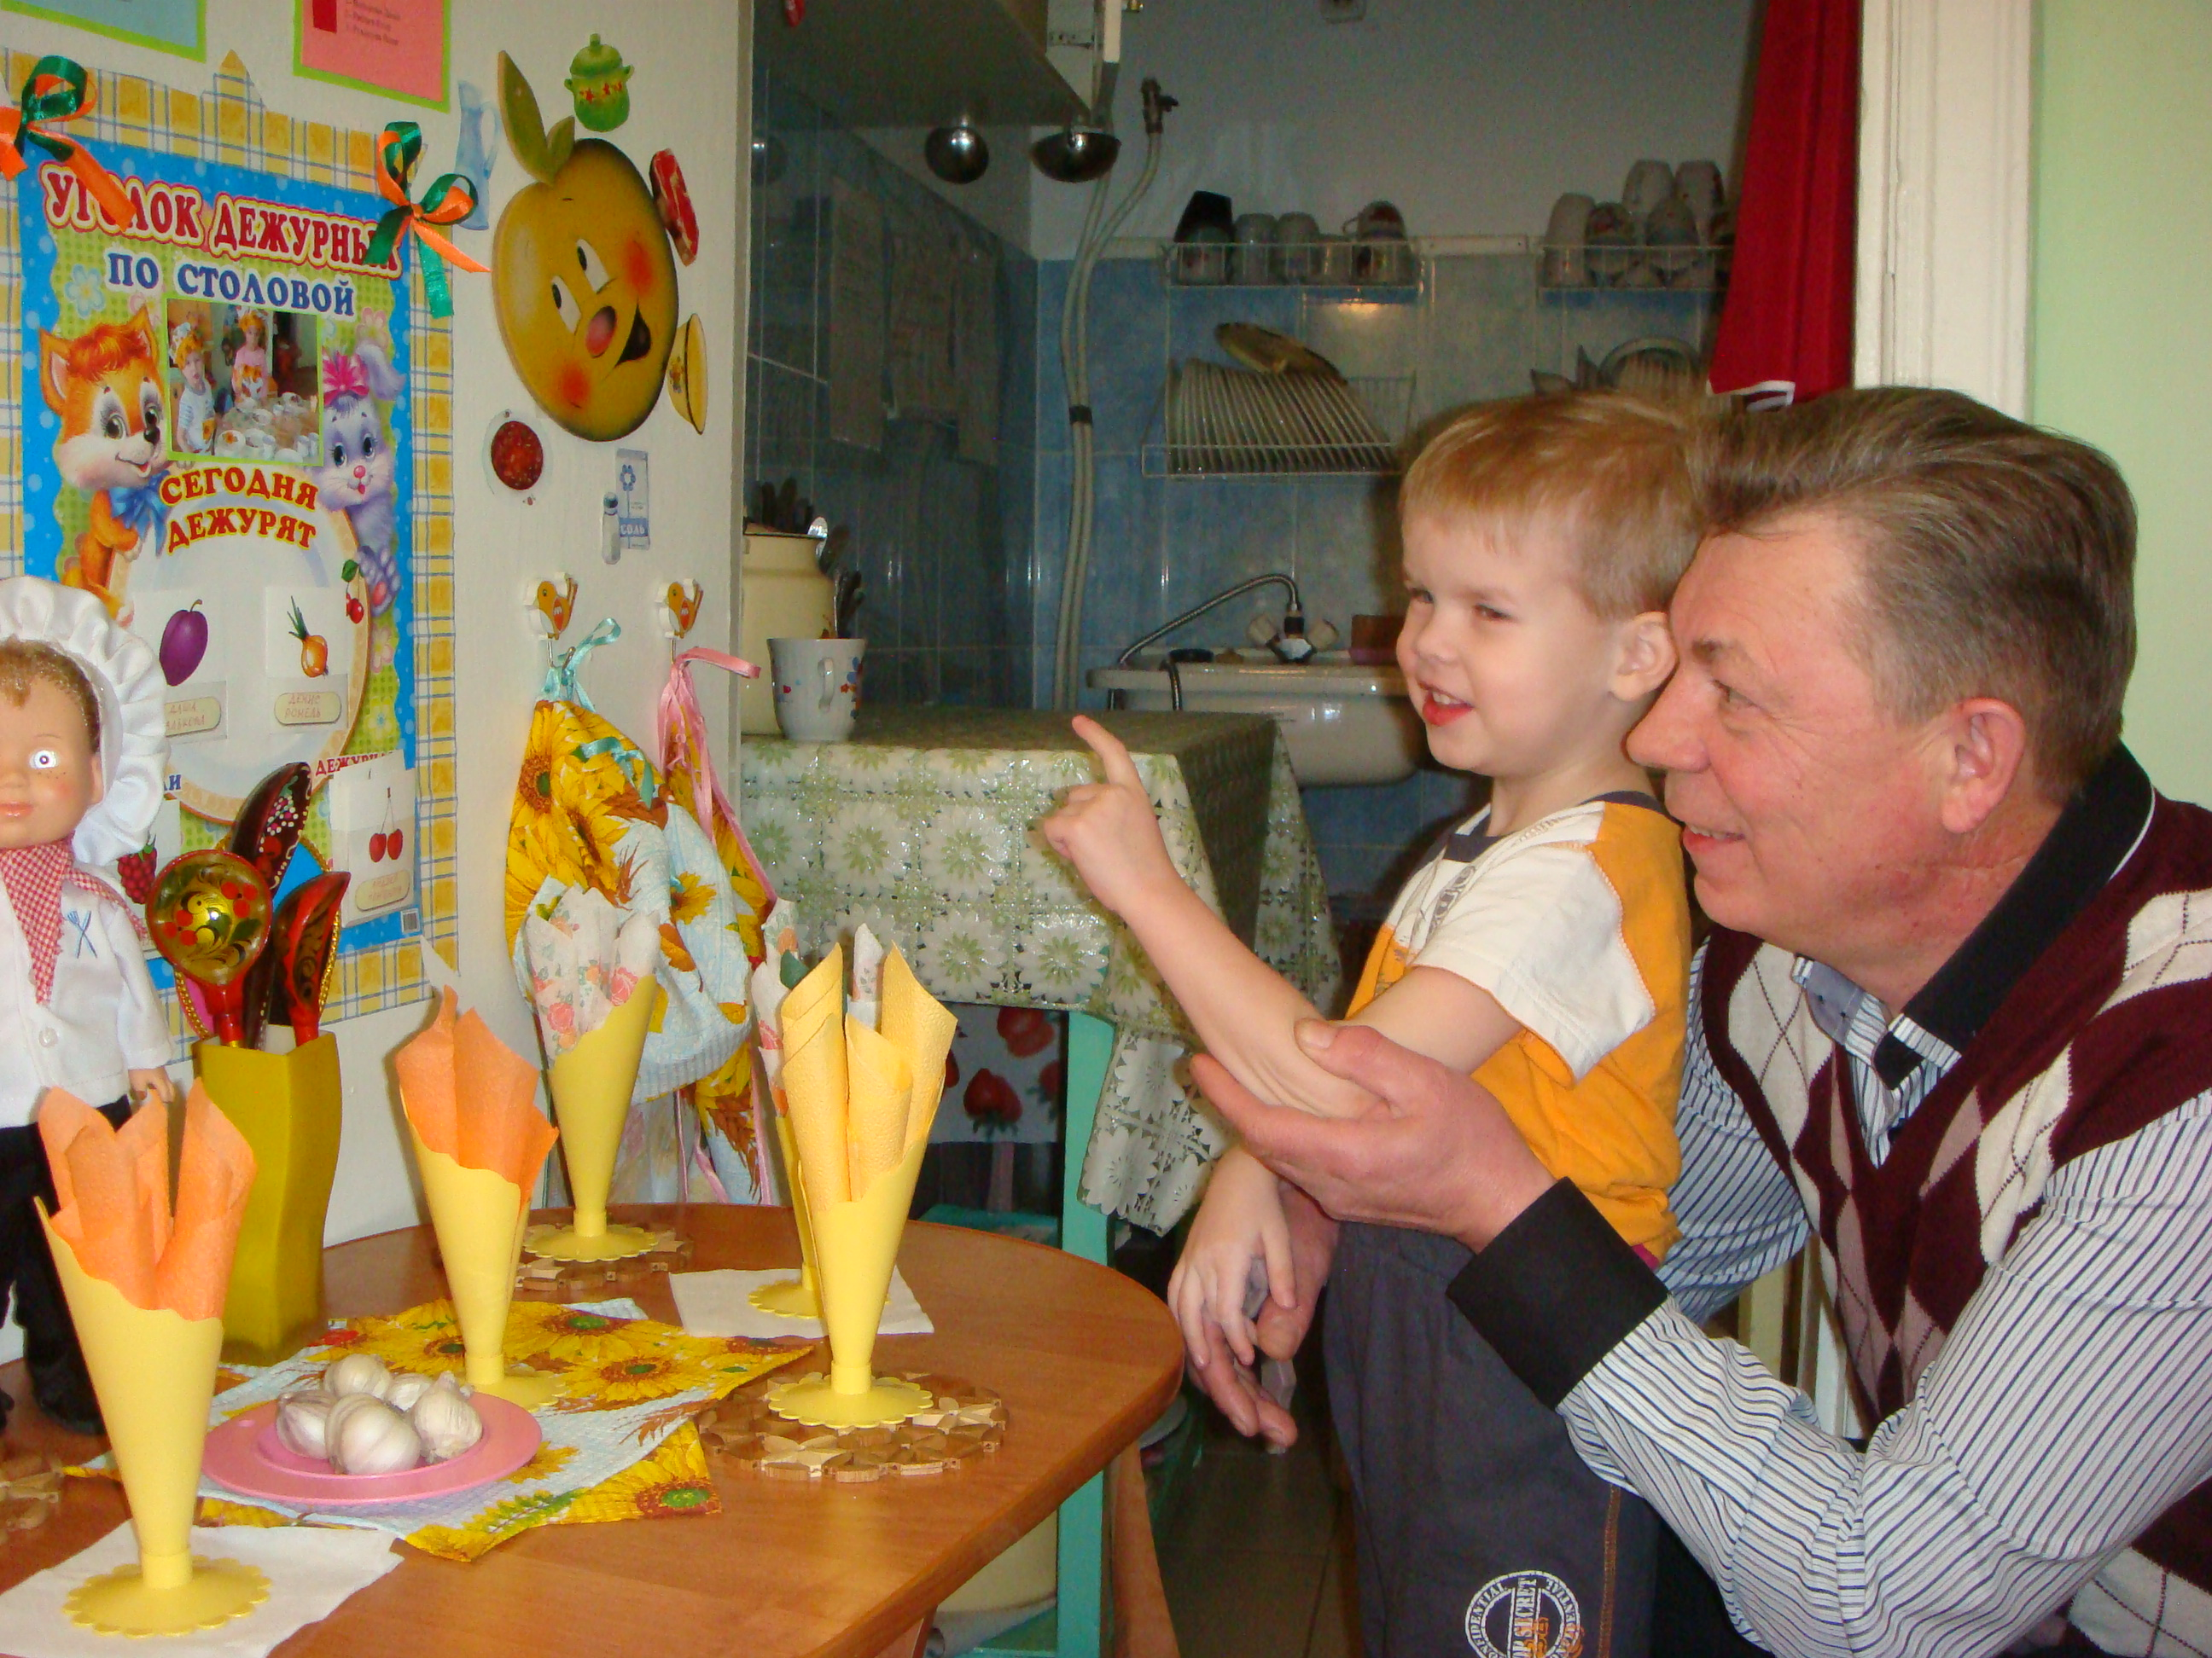
Например:
- «Детские капризы»;
- «Я знаю, как научить ребенка помогать взрослым»;
- «Когда у нас родился второй ребенок, мы …»:
- «Чтобы ребенок не болел» и т.п.
Родители продолжают предложения. Подобные недописанные тезисы могут быть позиционированы как темы будущих собраний.
- Недописанный тезис – на стенде размещается фраза, например:
- «Счастливая семья – это…»;
- «Хороший воспитатель – это…»;
- «Семейные традиции – это…» и т.п.
- Педагогические интервью родителей – записывается на магнитофон, видеокамеру. Может быть использовано на родительских собраниях, семинарах. Темы интервью могут быть разными:
- «Каким вы хотели видеть вашего ребенка?»;
- «Каким должен быть идеальный воспитатель вашего ребенка?»;
- Портрет идеального родителя - в приемной вывешивается лист с изображением контура фигуры человека. Родители записывают на этом листе черты идеального родителя. Используется лист при личных беседах, во время консультаций, собраний.
- Портрет идеального воспитателя - в приемной вывешивается лист с изображением контура фигуры человека. Родители записывают на этом листе черты идеального воспитателя. Используется лист при проведении педсоветов, совещаний.
- Клуб «Бабушкины пироги» - организуется клуб общения для бабушек, где бабушки делятся советами, рецептами т.д.
- Презентация долгожителя семьи (книга, елочная игрушка, кукла и т.п.) – готовится совместно с родителями, защищается в любой форме: газеты, выставка, конкурсы.
- Фотоконкурс «Моя мама – профессионал» - выставка фотографий, на которых мамы сняты на рабочих местах и описание важности их профессий.
- Вручение медалей родительской гордости – награда «Детская ладошка» вручается после благополучного окончания периода адаптации к ДОУ. «Орден родительской славы» выдается на выпускном вечере. «Медаль гордости» получают родители за успехи ребенка и т.п.

Таким образом, на конкретных примерах мы показали, каким образом, возможно, перестроить существующую практику работы детского сада с семьей. Необходимо отойти от традиционного понимания работы с родителями и ориентироваться на работу по поддержке семьи и помощь в реализации инициатив.

